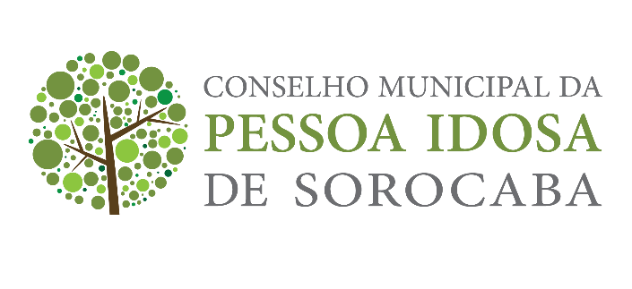

PAUTA 13ª Reunião Ordinária

09 de janeiro de 2025

1 – Presidente
- Abertura
- Aprovação da ata anterior (12ª Reunião Ordinária)

2 – Secretaria
- E-mails recebidos
- Oficios recebidos/enviados

3 – Tesouraria
- Apontamentos mensais
- Extrato bancário

4 – Comissão de Visitas e Fiscalizações
- Visitas realizadas

5 – Assuntos Gerais (Presidente)

- Fundo Municipal
- Repasse de recurso
- Conferência Municipal

